WinKAS Kommune – kort vejledning  For idrætsforeninger på Frederiksberg | 

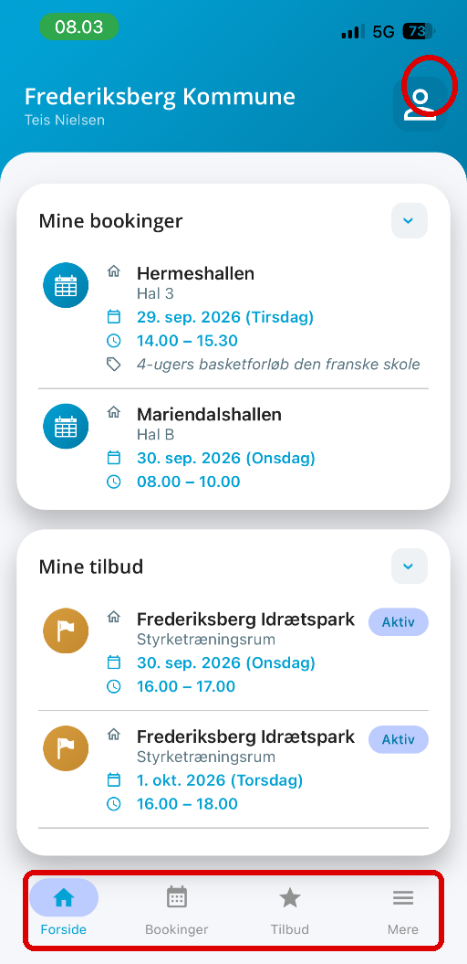 | 1. Login  - Hent appen “WinKAS Kommune” på din mobil.  - Vælg Frederiksberg Kommune.  - Log ind med de samme loginoplysninger, som du bruger på bookingportalen. Hvis du ikke har login, så få foreningen til at oprette dig.  2. Slet tid  - Tryk på “Bookinger” nederst i appen.  - Find den booking, du vil afmelde.  - Swipe bookingen mod venstre og tryk på skraldespanden.  - Bekræft med “Ja”.  Bemærk: I appen står der “Slet”, men det betyder, at tiden afmeldes.
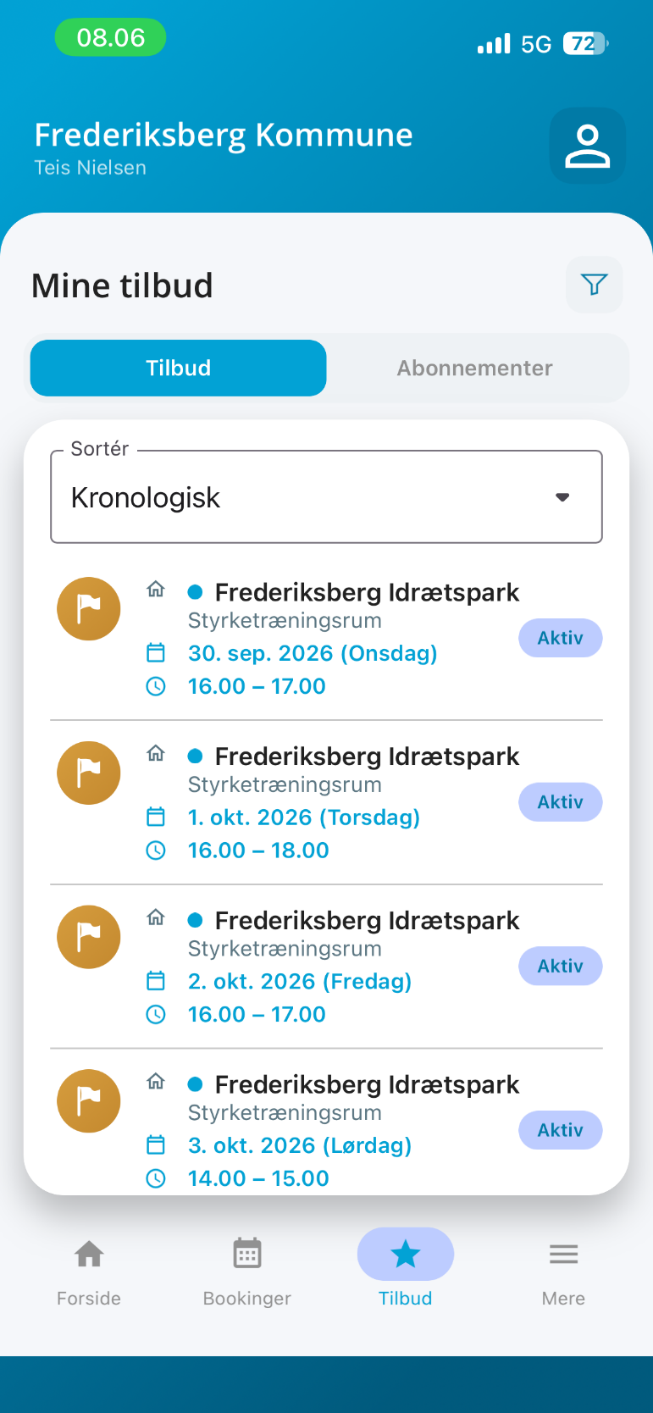 | 3. Abonnere og tilbud  - Tryk på “Tilbud” nederst i appen.  - Vælg fanen “Abonnementer” og tryk på “+” for at oprette et abonnement.  - Vælg “Via lokation” og derefter den facilitet, de dage og det tidsrum, I er interesserede i.  - Tryk “Gem abonnement”.  - Når en relevant tid bliver ledig, vises den under fanen “Tilbud”.  - Vil I have tiden, trykker I på tilbuddet og bekræfter bookingen.  Kort fortalt: Opret et abonnement, og sig ja til tilbud, når en relevant tid bliver ledig.

